**ZVÍŘÁTKA NA FARMĚ**

**Úkol:** Pojmenuj zvířátka na obrázku. Poznáš je všechny?

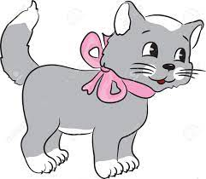

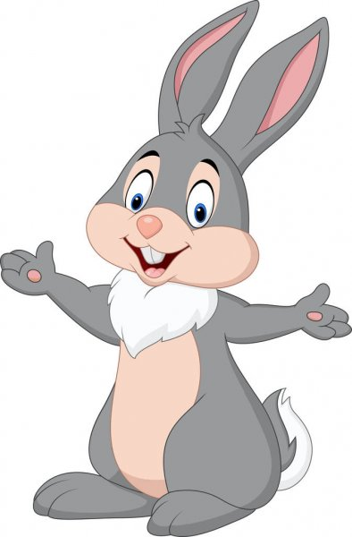

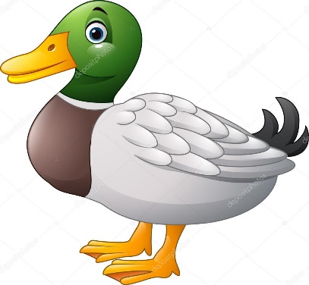

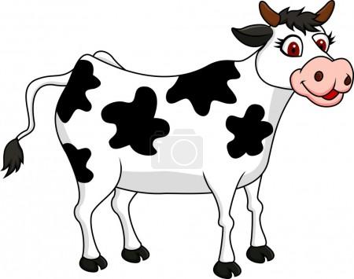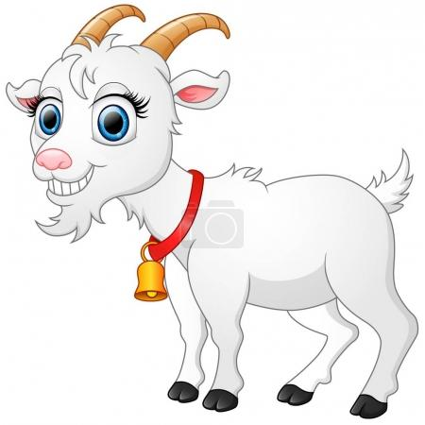

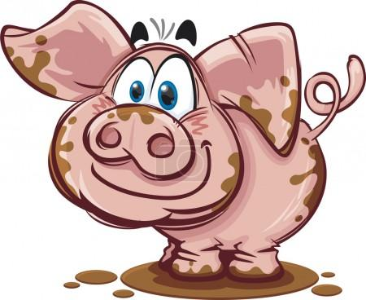

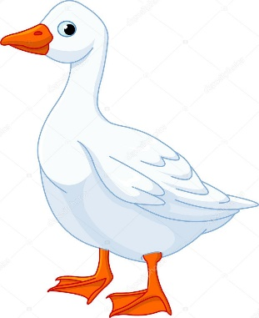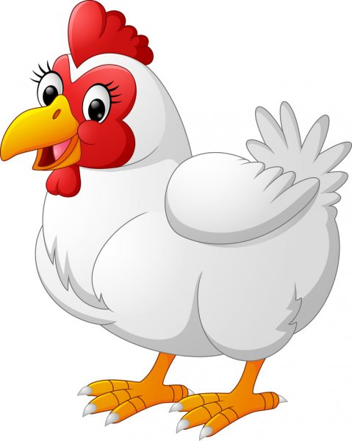

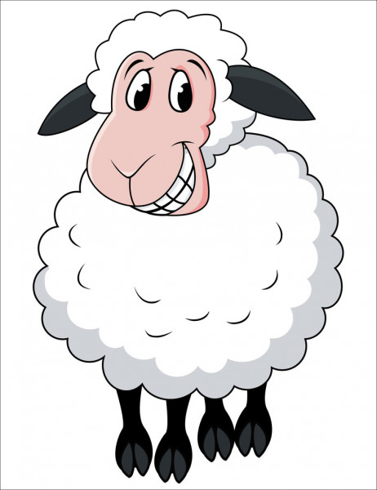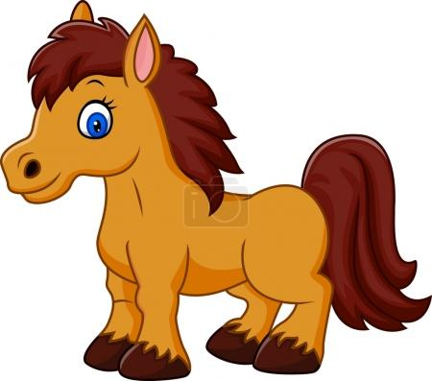

**Úkol:** Stejně jako ty, i zvířátka mají maminku a tatínka. Společně si je pojmenujme.

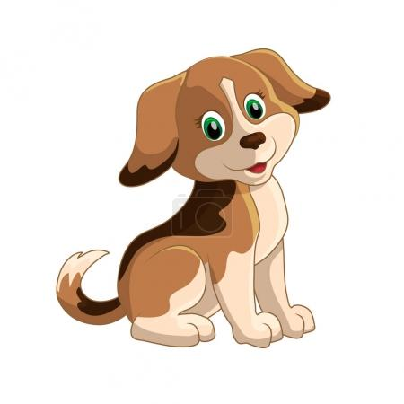PES FENKA ŠTĚNĚ

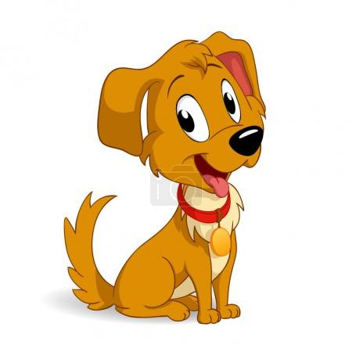

KOCOUR KOČKA KOŤÁTKO

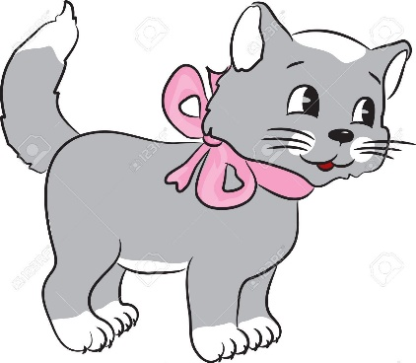

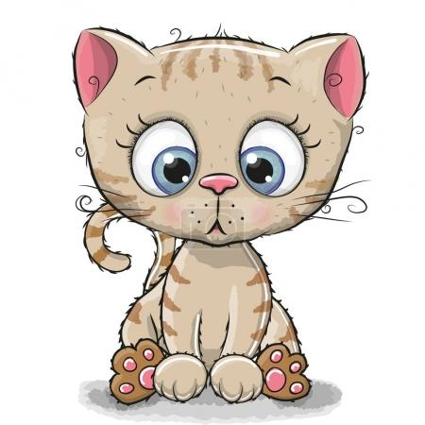

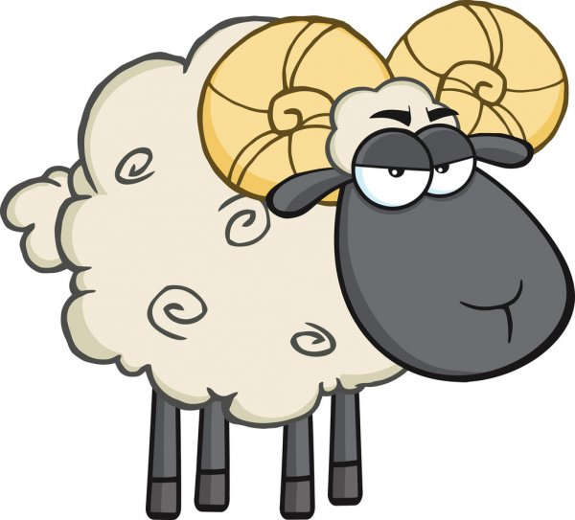BERAN OVCE JEHŇÁTKO

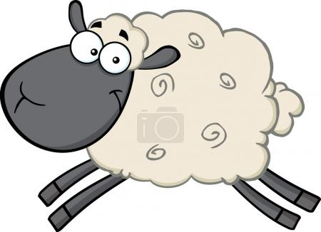

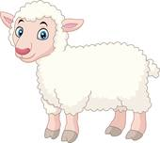

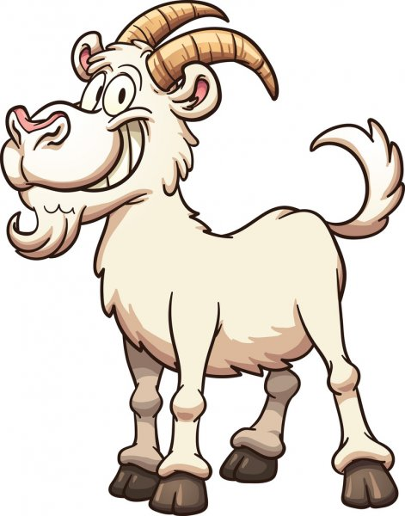KOZEL KOZA KŮZLÁTKO

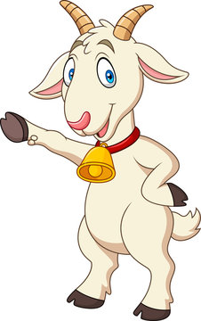

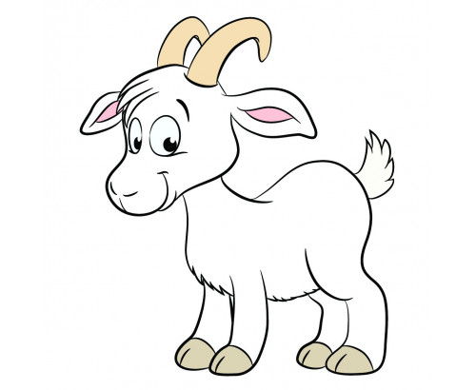

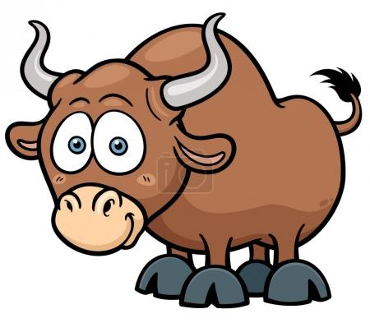BÝK KRÁVA TELÁTKO



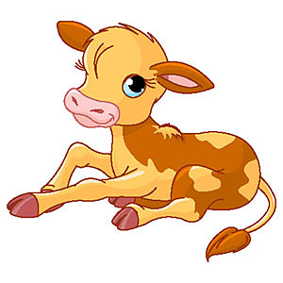

KOHOUT SLEPICE KUŘÁTKO

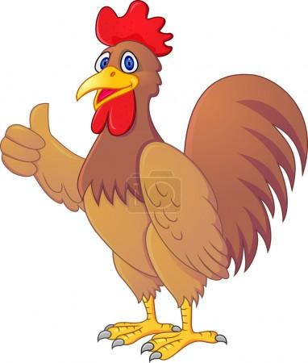

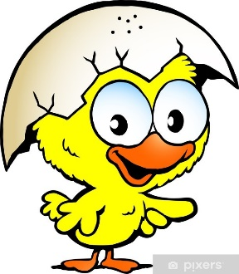

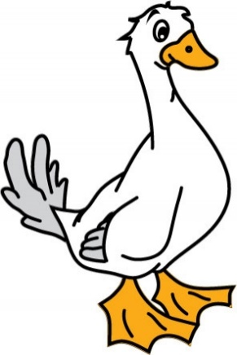HOUSER HUSA HOUSÁTKO

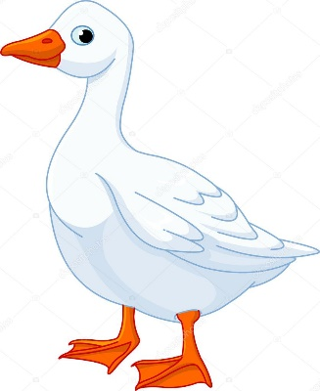

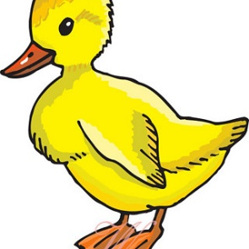

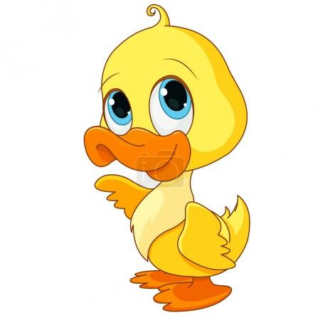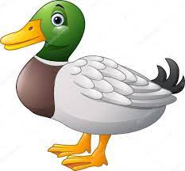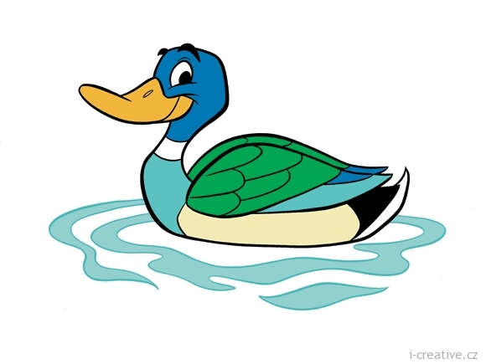KAČER KACHNA KACHŇÁTKO

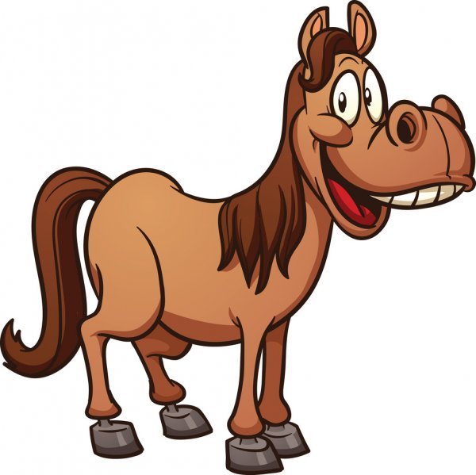KŮŇ KLISNA HŘÍBÁTKO

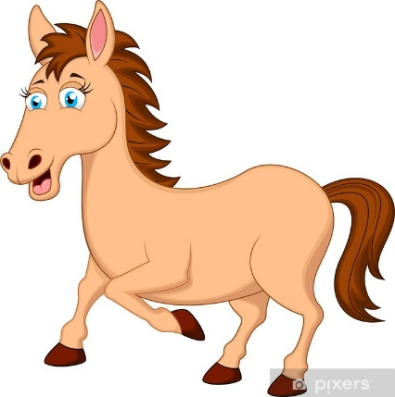



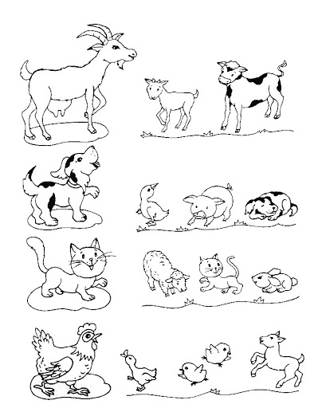**Úkol:** Najdi správné mláďátko a pojmenuj.

**Úkol:** Zazpívej si písničku „Když jsem já sloužil“ a zopakuj si zvířátka, která jsme se naučili.

Odkaz: <https://youtu.be/Kpaf7HwiTkY>

**Úkol:** Piješ mléko? Jíš sýry, jogurty a vajíčka? A víš, kde se tyto pochoutky berou a jak se vyrábějí? Zeptej se maminky nebo tatínka a pokus se tyto produkty přiřadit ke správným zvířátkům.

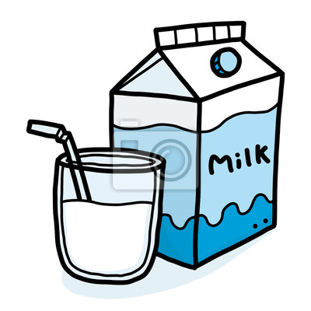

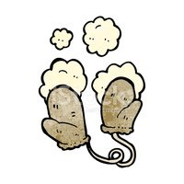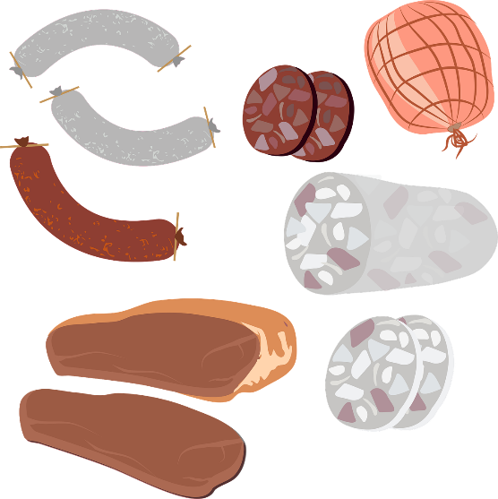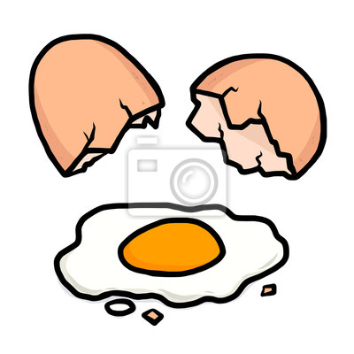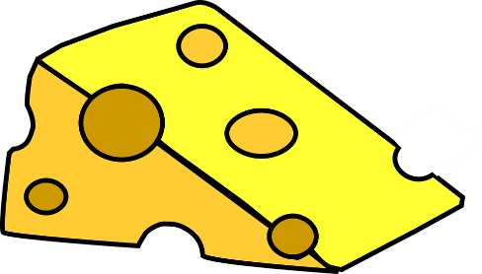

**Básnička:**

Na dvorečku u babičky tam je mnoho zvířátek,   
když k ní přijdu, hned tu běží prase a pět selátek.  
Přiběhne i slepička, ko, ko, ko, ko dák,   
snesla dneska vajíčka, ano je to tak.   
Ovečka se chlubí, bé bé bé,   
dneska mi to sluší jé, jé, jé.   
Na dvoreček k babičce chodím velmi rád,   
se zvířátky já jsem totiž velký kamarád.

**Úkol:** Dokážeš spočítat všechna kuřátka? Do prázdných koleček dokresli správný počet puntíků.

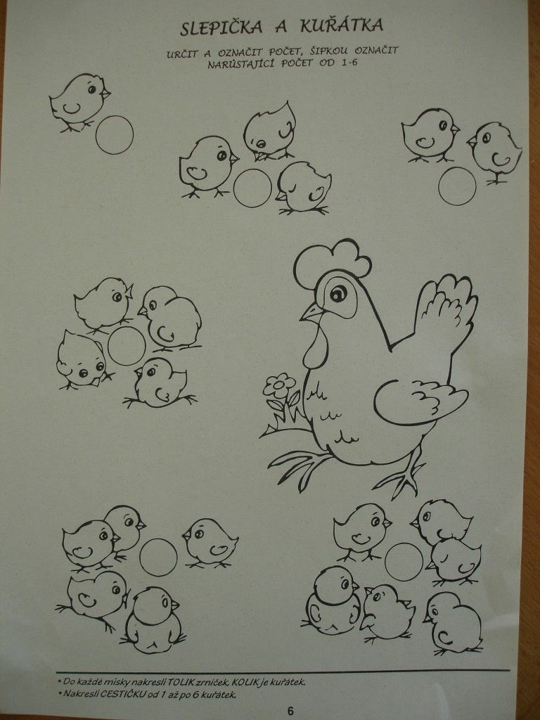

**Tvoření:** Vyrobíme si ovečku z popcornu. Určitě to bude chutné tvoření.

Co budeme potřebovat:

* Papír s ovečkou (nakreslenou, vytištěnou)
* Popcorn
* Lepidlo
* Barevný papír

Postup: Obličej ovečky, nohy a kopýtka si můžete vybarvit (je lepší vybarvováním začít). Poté tělo ovečky natřeme lepidlem (lépe drží tekuté lepidlo) a pokládáme popcorn. Na závěr natrháme kousky barevného papíru a nalepíme je pod ovečku, jako trávu.

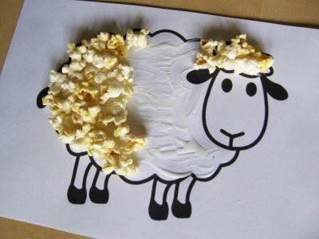 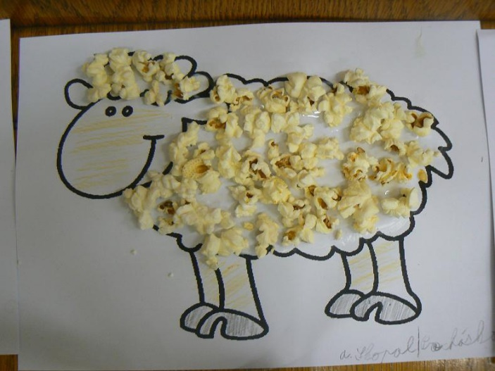

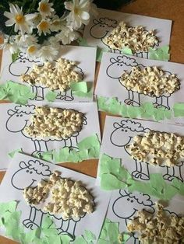

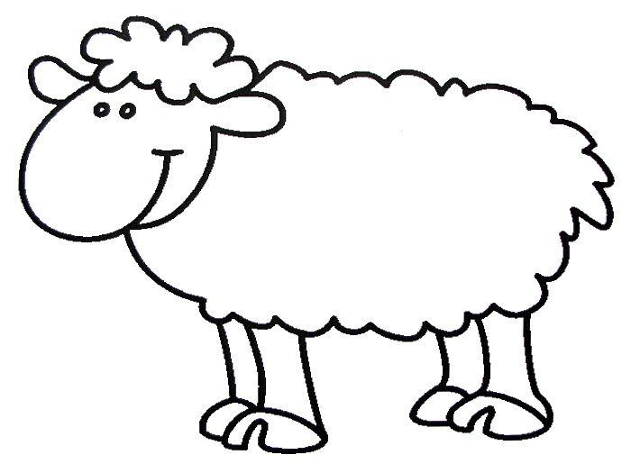

**Zatoulané zvuky:** Na farmě je mnoho zvířátek a jejich zvuky se nám pomotali. Poznáš všechny zvuky a přiřadíš je ke zvířátkům?

**BÉÉ BÉÉ** ÍHAHÁ **MŇAU KYKYRYKÝ**

**BŮŮŮ HAF HAF CHRO CHRO CHRO**

**MÉÉ MÉÉ KOKODÁK**

**PÍPÍPÍ DAG DAG**

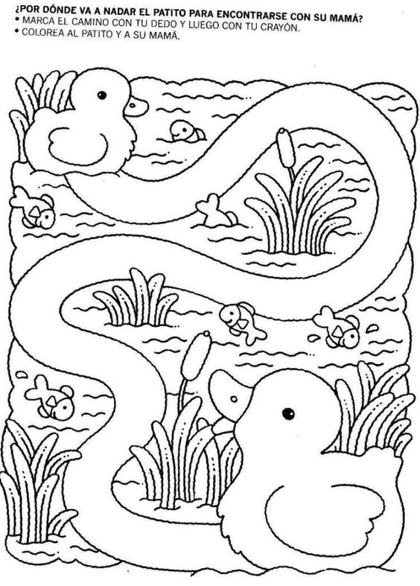Bludiště s kačenkama

Dokresli koníkovi plot, aby neutekl.

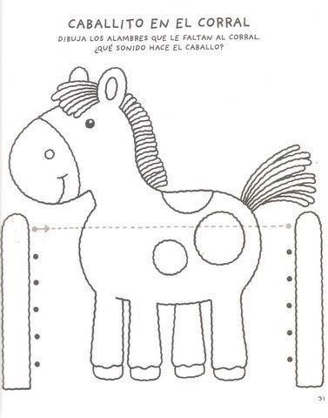

Dokreslíš oslíka? Maminka nebo tatínek ti jistě rádi pomohou.

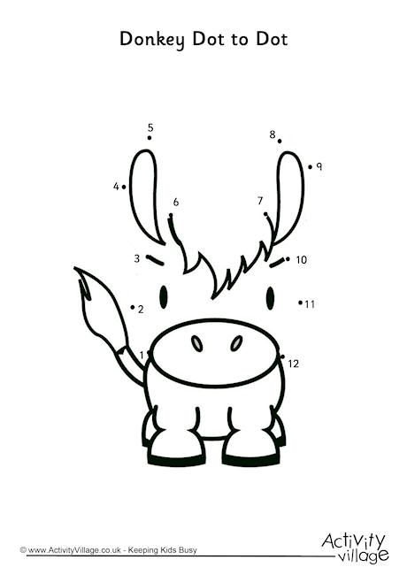

Něco pro zábavu. Zkus si vytvořit prstové maňásky.

* Slep si proužek papíru kolem prstu a přilep na něj vybarvené a vystřihnuté zvířátko.
* Nemusíš maňásky dávat jen na prstíky, zkus jim ze stavebnice postavit ohrádky, nebo třeba celou farmu a můžeš z nich mít skvělé figurky na hraní. Popros maminku ať tvůj výtvor vyfotí, moc rádi se podíváme.

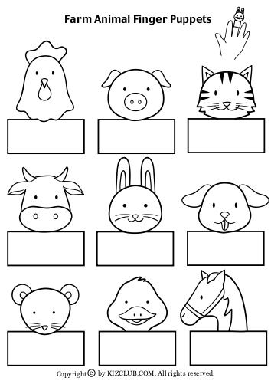

PUZZLE

* 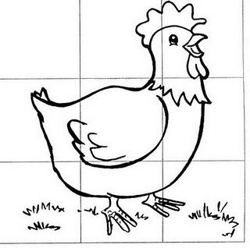Vytiskni, vybarvi a rozstřihej podle čar.

